1.2.1.Booking a Flight预定机票
I．导入文化背景知识
同学，你好！预订机票是开始一次完美国际旅行的第一步。
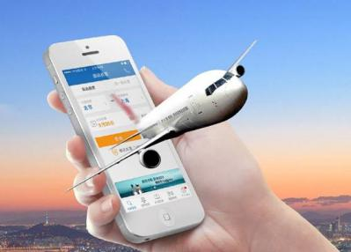
耐心细致地了解机票价格的秘密可以帮你省下不少银子.
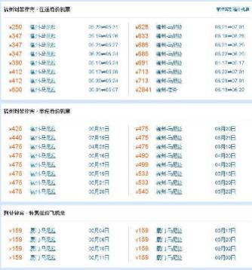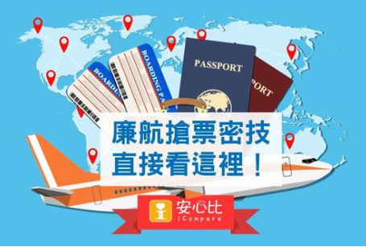
首先让我们来看一段视频，了解一下在购买机票时怎么做才能花最少的钱买到最合适的机票呢？
（插入视频：1.2.1 预定机票从20秒至4分27秒）
在注意了上述事项后，我们在购买国际机票时还要考虑到费税对票价的影响，
所以我们在预定机票时要综合比较几家航空公司。有些商家会利用顾客不熟悉国际机票税费构成,故意在促销时玩数字游戏,把票价压低,税费却提高了,造成消费者得不到实惠。由于国际机票的各种税费是分段计算,直飞航班与中途经停航班税费不一样。选择中途经停还是直飞,可将国际机票票价和税费相加后作比较。
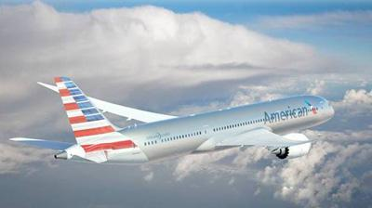
如果出发地没有直飞目的地的国际航班,要降低机票税费就需要尽量选择税费低的国家转机。例如去欧洲,英国、德国等国家的税收高昂,应尽量避开,可以选择低税的爱尔兰等国家。此外很多国际大都市都不止一个机场,一般来说, 枢纽机场收取的机场税较高。
因此,选择第二或第三机场,将有助于降低国际机票的税费水平。
好了，在了解了机票价格的秘密，做好选择后，就该进入预定机票的环节了，让我们跟随Sarah的脚步一起来看一下她是怎么预定机票的吧。
II.学生情景剧
（插入视频情景剧6预订机票）
III．语言点讲解
看完视频，再让我们来学习一下在预定机票时常用到的表达用语吧。
1.视频中Sarah在预定机票时说 ：
I would like to reserve a ticket from Beijing to Singapore.（我想预订一张从北京到新加坡的机票。）
句中reserve [rɪˈzɜ:v]是,v.预定、预留的意思，相当于book.book可用作名词是书的意思，当它用作动词时是预定的意思。
如果你只是想定一张单程的票，你可以说：
I’d like a one_way ticket from Beijing to Singapore.（我想预订一张从北京到新加坡的单程票。）
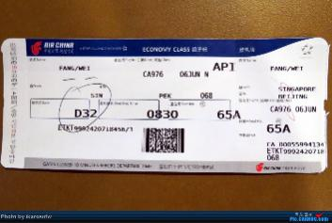
one_way ticket 单程票的意思
如果你想把返程的机票也定上的话，你可以说：
I’d like a round_trip ticket from Beijing to Singapore.（我想预订一张从北京到新加坡的双程票。）
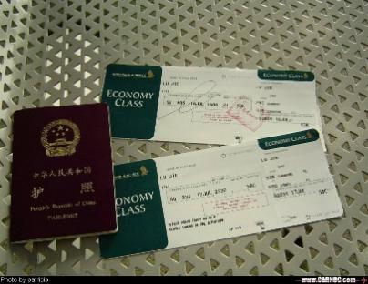
round_trip ticket 双程票的意思
在英式英语中,“单程票”用single ticket来表示,“往返票”,用Return ticket来表示.
如果你的返程航班及乘机日期等都没有确定，你可以定一张不定期票，这时你可以这样说：
I'd like to book an open ticket from Singapore to Beijing .（我想订一张从新加坡到北京的不定期票。）
国际机票按票面状态可分为定期票OK ticket和不定期票open ticket。
定期票是指返程航班、座位等级、乘机日期和起飞时间均定妥的机票。
不定期票适用于去程定妥,但回程航班、乘机日期和起飞时间没有确定的机票。
- 售票员问Sarah什么时间出发时说：
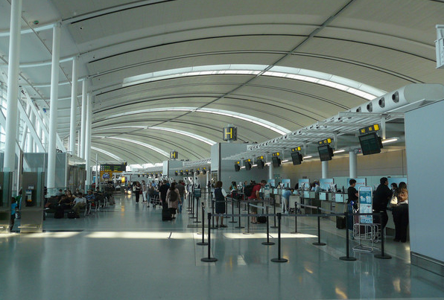
When and what time would you like to leave?（你打算什么时间出发? ）
when和 what time都可以用来询问时间,相当于“什么时侯”。
当询问事件发生的年份、月份、日期等非钟点性时间时只能用when,不能用what time来提问。而当询问钟表所显示的具体时间时,只能用 what time,不能用when。在这句话中,售票员使用
“when and what time”既询问出发的日期,又强调询问具体时间。
- 售票员在向Sarah介绍航班情况时说：
The direct flight which leaves at 11:30 in the evening is priced at 2500 yuan.（有一个直飞的航班,在晚上11点半出发,票价为2500元. ）
句中介词at表示“以(某数额、频率、程度、速度、比例、价格、水平等)”。
例如：The plane took off at a high speed.（飞机以高速起飞。）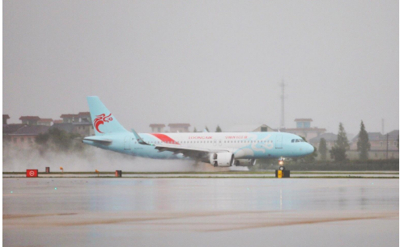
句中direct是径直的、直接的意思，direct flight是直飞的航班的意思，indirect flight 是非直飞航班的意思。
如果你想问一下你的航班是否是直飞的，可以用下边类似的句子来询问：
Is it direct？（是直飞吗？）
Is it nonstop?
nonstop,是a.不停的，直达的意思。
你还可以这样问：Do I have to change planes?（我需要换机吗？）
4.售票员又问Sarah：
Would you like a seat in business, first, or economy class?（您选择商务舱,头等舱还是经济舱? ）
机舱的等次按照由低到高的顺序排列，分别是
economy class、Business class、first class：经济舱、商务舱和头等舱
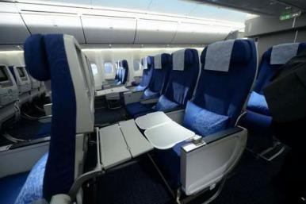
在美式英语中经济舱还可以用tourist class或者air coach来表示。
5.Sarah在问航班上餐饮情况时说到：
How many meals do you serve on the flight?（你们在航班上提供几顿饭? ）
有些航空公司允许乘客在购买机票时对特殊餐食（如素食、穆斯林餐、糖尿病餐等）提出申请。
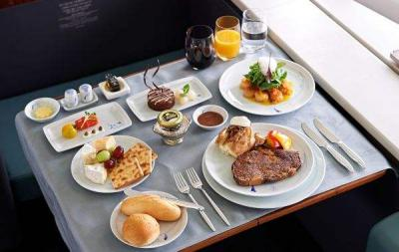
所以如果你有特殊需求时，你可以用下边的句子来提出请求：
Can I order a special meal?（我能点一份特制餐吗？）
在预定机票时除了会用到上边的句子，还会经常用到以下类似的表达。
- 如果你去买票时恰巧没有票了，你想知道是否还有退票可等时，可以这样问：
Can you put me on the waiting list?（能把我列入候补名单吗? ）
Can I go standby?（我可以等退票吗? ）
Are there tickets available on standby?（有退票可等吗?）
句子中available [əˈveɪləbl] 是a.可获得的意思，
standby [ˈstændbaɪ]是n.&a.等退票(的),买余票(的)意思
- 如果你想问一下机票是否能打折，可以用这样的句子来表达：
Is there a discount?（打折吗? ）
或者
Are there any discounted tickets?（有打折票吗? ）
3.如果你想问一下机票是否可退，可以用这样的句子来表达：
Is the ticket refundable?（机票可退吗? ）
句中 refundable [rɪ'fʌndəbl] 是a.表示可退还的意思。
4.如果你想问一下票价里是否包含税和保险，可以用这样的句子来表达：
Does it cover taxes and insurance?（票价包含税和保险吗？）
句中cover [ˈkʌvə(r)] 是v.包含的意思。
tax [tæks]是n.，税的意思。 insurance [ɪnˈʃʊərəns] 是n.保险的意思。
好了，关于预订机票时常用的惯用语咱就讲到这里了。在了解了机票的相关知识并学习了相关的英语表达后，在预定机票时你应该能得心应手了吧。 本次课我们就学习到这吧，See you !

